|  |  |  |
| --- | --- | --- |
| Description : Afficher l'image d'origine | **Université Cadi Ayyad**  **Faculté des sciences Semlalaia Marrakech**  **Département d'informatique** | Description : Afficher l'image d'origine |

**Structure de données TD 6**

**Exercice 1 Arbres binaires de recherche + AVL**

1. Pour trier un ensemble de N nombres entiers (distincts), on peut les insérer dans un arbre binaire de recherche et ensuite le parcourir en ordre infixe. Donnez une démonstration brève de cette affirmation**.**

2. Quel algorithme de tri sur lequel est basé la recherche dans un arbre binaire de recherche**.**

3. L’efficacité de la recherche dans un arbre binaire ordonné dépend fortement de la forme de l’arbre. Quelle est la pire forme et la meilleure forme pour un arbre binaire de recherche ?

4. Pour arriver à la meilleure forme, Quelle maintenance il faut faire apres chaque opération d'ajout et de supression ?

5. Dessinez tous les arbres AVL possibles qui contiennent les valeurs 1,2,3,4,5**.**

6. L’arbre suivant est-il un AVL ? Si non, transformez-le en AVL en effectuant des rotations. Justifier les rotations effectuées**.**

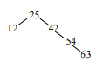

**Exercice 2 *Arbre AVL***

L'insertion dans un arbre AVL se déroule en deux étapes :

* tout d'abord, on insère le nœud exactement de la même manière que dans un ABR ;
* puis on essaye d’équilibrer l’arbre par des rotations.

Insérez dans l'arbre AVL ci-dessous les valeurs 20 et 70.

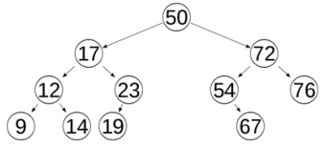

**Exercice 3 *Tas***

1. La séquence {23, 17, 14, 6, 13, 20, 1, 5, 7, 12} forme-t-elle un tas ? Justifier votre réponse.
2. Soit le tableau Tab= {16, 14, 10, 8, 7, 9, 3, 2, 4, 1}. Dessiner le tas obtenu par ajouts successifs des éléments du tableau Tab en respectant l’ordre donné.
3. Entasser l’élément 20 au tas précédent ?

**Exercice 4 (TAS)**

1. Parmi les arbres suivants, lesquels sont des tas ? Pourquoi ?

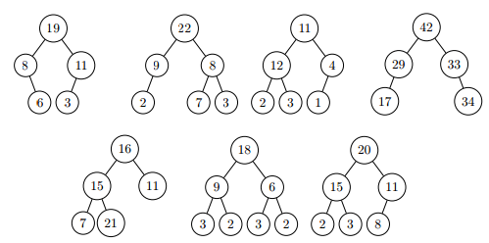

2. Dessiner tous les tas possibles avec les éléments suivants : 1, 4, 7, 9

3. Entasser (Ajouter) l’élément 11 dans le tas suivant, (montrer les étapes):

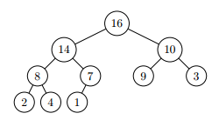

4. Supprimer l’élément 16 du tas de la question précédente, (montrer les étapes)

**Exercice 5**

**Insertions dans les ABR, Tas et AVL (4 pts)**

Soit la liste de clés L = (6, 11, 26, 28, 2, 3). Pour chacune des structures, en partant d’un arbre binaire vide, vous devez dessiner l’arbre après chacune des insertions des éléments de la liste L.

1. **Arbre binaire de recherche** (ABR) : insertion de L = (6, 11, 26, 28, 2, 3). (1 pt)
2. **Tas min** : insertion de L = (6, 11, 26, 28, 2, 3). (1,5 pts)
3. **AVL** : insertion de L = (6, 11, 26, 28, 2, 3). (1,5 pts)

**Exercice 6**

Ecrire un programme qui permet d’équilibrer un ABR ?

**Exercice 7**

1. Ecrire un programme permettant de former un tas
2. Ecrire un programme permettant d’entasser un élément
3. Ecrire un programme permettant de supprimer un élément d’un tas